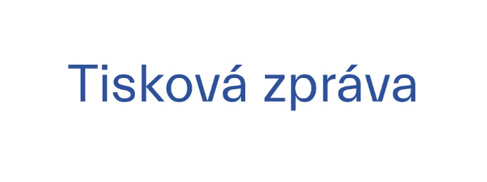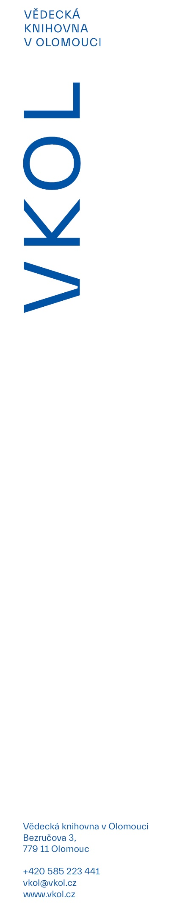

22. 1. 20245

**VKOL poodhaluje své plány na rok 2025. Na své si přijdou příznivci literatury, hudby, divadla…**

**Vědecká knihovna v Olomouci má v rámci své komunitní funkce za sebou druhý rok ostrého provozu Červeného kostela. Návštěvníkům nabídla širokou paletu akcí či nové přednáškové cykly, které si našly své stálé publikum. Pro letošní rok chystá autorská čtení, maraton, festivaly, výstavy, oslavu svého výročí. Čeká ji také velký úkol obnovy vybavení krajské digitalizační jednotky.**

*„Velmi mě těší, že Vědecká knihovna může prostřednictvím Červeného kostela plnit svou kulturně-vzdělávací funkci a zároveň být komunitním centrem, kde se lidé rádi scházejí, popovídají si, odpočinou a dají si dobrou kávu. Že je o akce zájem, svědčí i loňská čísla. V průběhu roku 2024 proběhlo 127 kulturních a vzdělávacích akcí, které navštívilo 13 tis. zájemců. Celkově do kostela a foyer zamířilo přes 54 tis. návštěvníků. Jsem ráda, že se zvýšil počet registrovaných čtenářů na 10 818 a počet výpůjček, kterých bylo 285 tis.,“* doplnila ředitelka Iveta Ťulpíková.

Vědeckou knihovnu v Olomouci čeká opět nabitý rok. Na počátku února bude slavnostně představena unikátní publikace *Veřejné knihovny v Olomouckém kraji*, která formou fotografií Jindřicha Štreita představí funkce a význam 470 knihoven v Olomouckém kraji. Na fotografickém projektu spolupracovali studenti CMTF UPOL. Součástí projektu je také stejnojmenná výstava v Červeném kostele.

Na březen si knihovna připravila aktivity v rámci *Března – měsíce čtenářů*. Návštěvníci knihovny se mohou těšit na setkání s autorkou úspěšné trilogie *Šikmý kostel* Karin Lednickou spojené s autogramiádou ve foyer kostela, besedu s olomouckým spisovatelem Michalem Sýkorou či tvůrčí dílnu s Markétou Pilátovou. Naplánováno je také představení a prodej knihy *Prokletí lesního Mlýna* Wolfa Waldheima. Druhá polovina března je již tradičně také měsícem festivalu francouzské kultury *Bonjour Olomouc*. Jakýmsi předskokanem festivalu bude *Maraton čtení aneb Albert Camus v kostele*. Osvědčený formát nabídne studentům středních škol interaktivní formou pohled na život a dílo nositele Nobelovy ceny za literaturu Alberta Camuse, který mimochodem navštívil také Olomouc. Pomyslnou třešničkou na dortu festivalu bude uvedení knih věnovaných Janu Čepovi a J. Víchovi, jejichž autory jsou sourozenci Stanislav a Jan Zatloukalovi.

V průběhu roku budou moci návštěvníci zavítat na přednášky v rámci zavedených projektů *Pohledy do minulosti, Univerzita v kostele* či *Pozvání na skleničku*. Jejich garanti si připravili paletu zajímavých osobností a témat. Knihovna se opět plánuje zapojit do celorepublikových projektů *Muzejní noc, Noc kostelů, DED, Speak-Dating*. Zářijová *Noc literatury* proběhne v unikátním prostoru bývalé kaple školní budovy **Pöttingeum**. Připravován je další ročník festivalu německé kultury OKU. VKOL nabídne také program v rámci festivalu *Olomouc (o)žije!,* období léta bude zpestřeno hudebním programem na zahradě Červeného kostela. V závěru roku chystá VKOL adventní koncert a divadlo pro nejmenší publikum. Přehled akcí je průběžně aktualizován na webu [www.vkol.cz](http://www.vkol.cz).

Červený kostel se jako turistická atraktivita stal vyhledávaným cílem domácích i zahraničních cestovatelů. VKOL opět nabídne komentované prohlídky prostoru foyer a Červeného kostela. Tuto službu finančně podporuje SMOl.

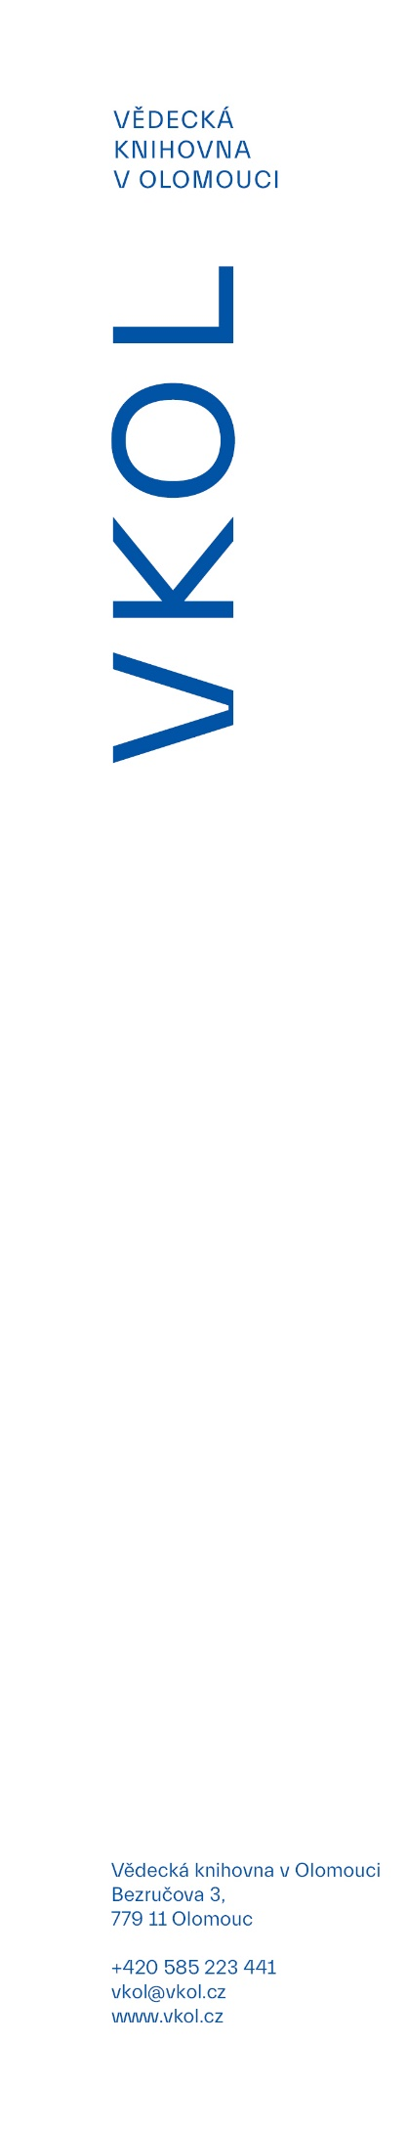

V rámci výstavních projektů bude akcentováno 250. výročí VKOL jako veřejné knihovny, ve spolupráci s VMO zde bude instalována komorní výstava fotografií v rámci NASFO. V září bude připomenuta veřejnosti nepříliš známá kapitola česko-italských dějin z období Velké války, představeno bude téma vysídlení obyvatel jižního Tyrolska na Moravu (respektive Olomoucko a Prostějovsko). Tato výstava vzniká ve spolupráci s Muzeem a galerií v Prostějově. Muzeum ocení případnou spolupráci formou zapůjčení dobových fotografií z tohoto období. Výstava je pokračováním aktivní spolupráce s italským Kulturním spolkem přátel Čech a Moravy se sídlem v Pieve di Ledro.

Závěr roku bude věnován výstavě *Na Jeseníky v zimě!,* které v roce 2019 předcházely úspěšná výstava a zejména výpravná publikace *Na Jeseníky!* Letošní výstavu z historických fondů VKOL *O umění kuchařském* čeká putování, nejdříve zavítá do Krnova, poté na Slovensko (Bratislava, Piešťamy).

VKOL bude realizovat projekt Modernizace vybavení krajské digitalizační jednotky Vědecké knihovny v Olomouci, který byl podpořen v plném rozsahu v částce 16 mil. Kč. Bez této investice hrozilo z důvodu poruchovosti digitalizačního zařízení omezení prací digitalizačního pracoviště VKOL.